**LANÇAMENTO OBLÍQUO, UM ESTUDO INTERDISCIPLINAR.**[1]

Vitor Manoel Damasceno Fontes1

Valdex de Jesus Santos [2]

**RESUMO**

Neste trabalho propomos uma abordagem didática interdisciplinar entre Matemática e a Física, explorando o lançamento oblíquo como uma estratégia de ensino e aprendizagem para turmas de Ensino Médio. Com base nos conceitos de Movimento Retilíneo Uniforme - MRU, Movimento Retilíneo Uniformemente Variado-MRUV, trigonometria e função quadrática, são realizadas simulações com o auxílio de ferramentas computacionais, como os softwares GeoGebra e Tracker. A análise dos resultados mediante gráficos proporciona melhor compreensão do fenômeno, permitindo interpretar as trajetórias horizontal e vertical do objeto lançado, percebendo sua trajetória em função da distância horizontal alcançada. A abordagem interdisciplinar enriquece o aprendizado, ampliando a compreensão dos conteúdos e incentiva a integração entre as disciplinas.

**Palavras-chave:** GeoGebra. Engenharia. Mecânica. Tracker.

**INTRODUÇÃO**

A abordagem interdisciplinar proposta neste estudo envolve a integração de conceitos de Matemática e Física para explorar o lançamento oblíquo de um projétil como uma estratégia de ensino e aprendizagem. Os conceitos abordados incluem Movimento Retilíneo Uniforme (MRU) e Movimento Retilíneo Uniformemente Variado (MRUV), trigonometria e função quadrática.

Ao realizar a simulação do lançamento oblíquo de um projétil, os estudantes conseguem visualizar e analisar o movimento em diferentes etapas. Ferramentas computacionais, como os softwares GeoGebra e Tracker, são utilizadas para auxiliar na simulação e na geração de gráficos, para uma interpretação mais clara da situação.

A combinação dessas ferramentas computacionais com os conceitos de Matemática e Física permite aos estudantes uma compreensão mais profunda e abrangente do lançamento oblíquo de um projétil. Eles podem explorar a influência de diferentes variáveis no movimento, testar hipóteses, realizar previsões e comparar os resultados teóricos com os dados experimentais.

Neste sentido, propomos que seja explorado o estudo do lançamento de um projétil e estudar como sua trajetória varia, conforme o ângulo de inclinação e a distância horizontal. Esse tema clássico da Física envolve conceitos do MRU e MRUV. Neste caso, a Matemática desempenha um papel crucial ao auxiliar na decomposição das velocidades em componentes trigonométricas e na análise de funções afim e quadrática, proporcionando uma compreensão mais aprofundada do fenômeno em questão.

**METODOLOGIA**

**Primeira Etapa:** Decompomos velocidade em suas componentes horizontal $v_{x}$ e vertical $v_{y}$, conforme ilustrado na Figura 1, da seguinte forma:

**Figura 1 -** Decomposição do vetor velocidade do objeto no momento do lançamento.

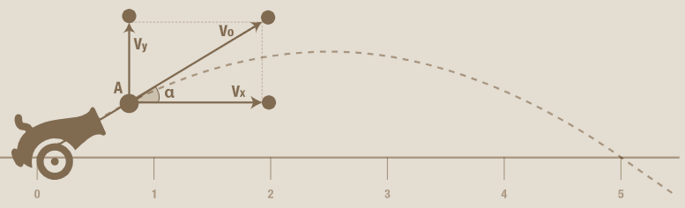

Fonte: Elaboração própria (2023).

$cos (α)=\frac{v_{x}}{v_{0}}⇒v_{x}=v_{0}⋅cos (α )$ $sin (α)=\frac{v_{y}}{v_{0}}⇒v_{y}=v_{0}⋅sin (α)$

Isolando a variável $t$ na função horária da posição horizontal, dada por $x=x_{0}+v_{x}t$, temos

$$x=x_{0}+v_{x}t⇒x=0+v_{0}⋅cos α ⋅ t⇒t=\frac{x}{v_{0}⋅ cos α }$$

Substituindo o valor obtido de $t$ na equação horária $y=y_{0}+v_{y}t+\frac{a⋅t^{2}}{\begin{aligned}2 \\ \end{aligned}}$, obtemos

$$y=x⋅ tg α -\frac{gx^{2}}{2v^{2}cos^{2}α }$$

**Segunda Etapa:** Deduzida a equação que descreve a trajetória do objeto em função do seu movimento horizontal, propomos levar os estudantes ao laboratório de informática e validar os resultados utilizando o software de geometria dinâmica GeoGebra.

**Terceira Etapa:** Após a simulação no GeoGebra, gravamos um vídeo com o movimento do objeto e usamos o software Tracker para estudar o movimento com conceitos de cinemática. Esse estudo será feito por meio da análise da gravação do vídeo da simulação do objeto lançado no GeoGebra.

A análise feita com o software permite acompanhar a evolução das grandezas físicas e criar gráficos em tempo real com base nos vídeos gravados. Essa abordagem quantitativa desempenha um papel essencial na construção do conhecimento em física durante atividades experimentais, e também aprofunda conceitos matemáticos necessários na vida acadêmica.

**DESENVOLVIMENTO**

O lançamento oblíquo ocorre quando um objeto inicia seu movimento formando um determinado ângulo com a horizontal. Nesse tipo de lançamento, o objeto executa dois movimentos simultâneos: vertical e horizontal. Galileu foi o pioneiro em determinar precisamente essa trajetória (Resquetti e Neves, 2011).

Estudaremos a trajetória de um objeto lançado com velocidade inclinada em relação ao solo, sem considerar a resistência do ar, forma uma curva conhecida como parábola, uma representação geométrica de uma função quadrática. A Figura 1 abaixo ilustra a situação descrita.

**Figura 2 -** Ilustração do lançamento oblíquo de uma bala de canhão.

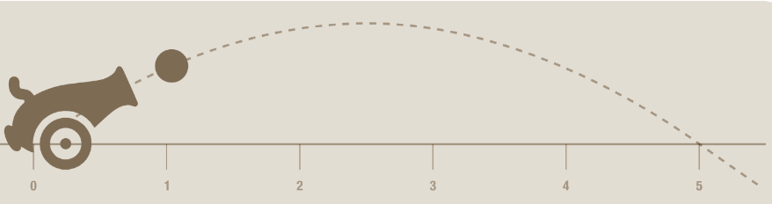

Fonte**:** Elaboração própria (2023).

Como não há ação de força horizontal, a aceleração nessa direção é nula e, portanto, a velocidade horizontal $v_{x}$ é constante. Na direção vertical, a ação da gravidade provoca uma aceleração vertical constante e não nula. Portanto, nessa direção, a velocidade $v_{y}$ do projétil varia uniformemente.

Os softwares utilizados para simulação serão o GeoGebra e o Tracker. O GeoGebra é um software de Geometria Dinâmica que permite criação e construções interativas. Ele pode ser usado para modelar o movimento do projétil, definir parâmetros iniciais como ângulo de lançamento, velocidade inicial e posição inicial, e analisar como esses parâmetros afetam o alcance, altura máxima e tempo de voo do projétil. Criado pelo austríaco Markus Hohenwarter, este é um software educativo e gratuito que integra geometria, álgebra, cálculo, estatística etc (Basniak e Estevam, 2014).

“O Tracker é um software disponível gratuitamente na internet . Ele permite a análise de vídeos para rastrear o movimento de objetos em um vídeo e extrair dados relevantes, como a posição em função do tempo” (Folhas, 2017). Ele pode ser usado para analisar experimentalmente o movimento de um projétil, fornecendo dados reais que podem ser comparados com os resultados teóricos obtidos por meio de equações matemáticas.

**RESULTADOS E DISCUSSÃO**

Para simular o lançamento oblíquo no GeoGebra, inserimos os seguintes parâmetros da equação da trajetória nos campos de entrada do Applet que criamos utilizando o próprio GeoGebra (conforme ilustrado na Figura 2): $α={45}^{0}, v=40, g=10.$ Neste caso, estamos assumindo um lançamento a ${45}^{0}$, com velocidade inicial de $30$ m/s e aceleração da gravidade local de $10$ m/s². Em seguida, inserimos a equação obtida e variamos o ângulo para observar as possíveis trajetórias do projétil.

**Figura 3 -** Simulação do lançamento de uma bala de canhão no GeoGebra.

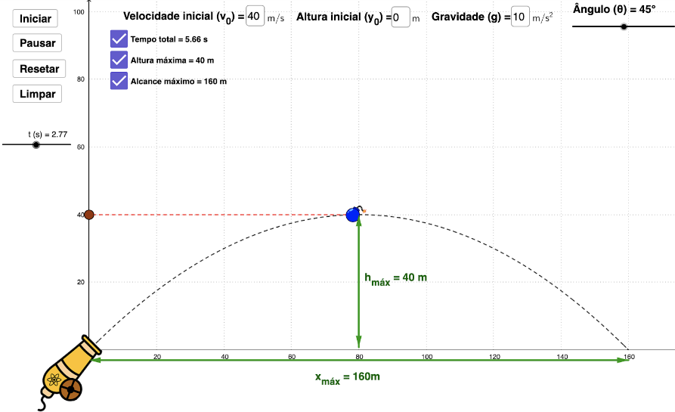

Fonte: Elaboração própria (2023).

O Applet GeoGebra que construímos, ilustrado na Figura 3, permite simular o lançamento de forma que o aluno perceba a trajetória do objeto, o deslocamento vertical e horizontal, podendo pausar ou reiniciar o movimento conforme os parâmetros escolhidos. Além disso, é possível calcular e exibir no próprio Applet o tempo total, a altura máxima e o alcance máximo do objeto lançado.

A figura 4 a seguir mostra a análise do movimento para um lançamento a um ângulo de 45º com a horizontal, no software Tracker. Estamos assumindo que o lançamento não é comprometido pela resistência do ar, devido às pequenas velocidades envolvidas.

**Figura 4** - Simulação do lançamento de um projétil no Tracker e visualização geral dos gráficos.

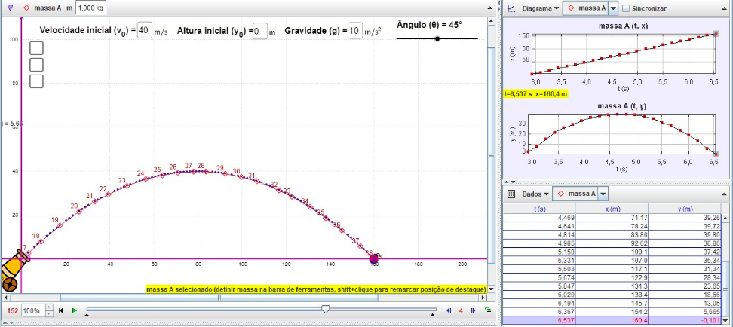

Fonte: Elaboração própria (2023).

A análise no Tracker foi feita a partir do vídeo gravado com a simulação no Applet que construímos no GeoGebra (Figura 4). Neste caso, é possível explorar conceitos Cinemática envolvidos nas equações dos movimentos MRU e MRUV. Na Figura 5, exibimos o gráfico do lançamento oblíquo em relação à distância horizontal, conforme a equação $y=x⋅tg α -\frac{gx^{2}}{2v_{0}^{2} cos^{2}α }$ que deduzimos anteriormente.

**Figura 5 -** Trajetória do projétil em função da distância horizontal x.

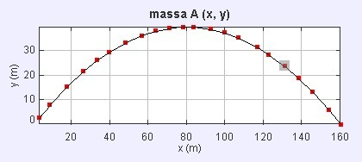

Fonte: Elaboração própria (2023).

Considerando os dados $v_{0}=40 m/s, α =\frac{π}{4},$ temos $x=160m$, ou seja, o alcance máximo horizontal é de 160 m. Por outro lado, podemos interpretar a velocidade como a derivada da posição em relação ao tempo, representada por $dy/dt$. Para encontrar a altura máxima do projétil, basta igualar $dy/dt$ a zero. Nas condições mencionadas, estamos trabalhando com y em função de $x$, então calculamos $dy/dx$, dado por:

$$y=x ⋅ tg α-\frac{gx^{2}}{2v_{0}^{2}cos^{2}α }⇒\frac{dy}{dx}=tg α-\frac{gx^{2}}{v_{0}^{2}cos^{2}α }$$

Fazendo $dy/dx=0$, temos

$$x=\frac{v_{0}^{2}⋅ cos α ⋅ sen α }{\begin{aligned}g \\ \end{aligned}}$$

Para os dados propostos, temos

$$x=\frac{{40}^{2}⋅ cos \frac{π}{4} ⋅ sen \frac{π}{4} }{10}=80m$$

Neste caso, concluímos que a altura máxima ocorre em $x=80m$ e equivale a

$$y=80 ⋅ tg \frac{π}{4}-\frac{10 ⋅{ 80}^{2}}{2 ⋅ {40}^{2} cos^{2}\frac{π}{4} }=40m$$

**CONSIDERAÇÕES FINAIS**

A proposta deste trabalho é apresentar uma abordagem interdisciplinar, que inclui as disciplinas de Matemática e Física, abrangendo diferentes conteúdos e apresentando diferentes possibilidades de exploração dos conceitos envolvidos.

Essa abordagem interdisciplinar pode promover uma maior motivação e engajamento dos estudantes, além de desenvolver habilidades como modelagem, resolução de problemas e interpretação de gráficos. Também permite uma conexão mais clara entre a teoria e a prática, auxiliando os estudantes a visualizar e compreender conceitos abstratos de forma concreta e aplicada.

A realização de experimentos em aulas de Física e Matemática, utilizando tecnologias educacionais livres, geralmente proporciona flexibilidade de uso e baixo custo, o que está em sintonia com a realidade educacional brasileira.

Essa atividade experimental de análise do movimento pode ser aplicada nas três séries do Ensino Médio, sendo limitada apenas pelo tipo de movimento escolhido para o estudo e explora diferentes conteúdos de Física (tais como cinemática e dinâmica) e Matemática (trigonometria e função quadrática, por exemplo).

É um trabalho interdisciplinar que explora diversos conteúdos e oferece uma visão ampla aos estudantes sobre duas áreas fundamentais do conhecimento.

**REFERÊNCIAS**

BASNIAK, Maria Ivete; ESTEVAM, Everton José Goldoni (2014). O GeoGebra e a matemática da educação básica: frações, estatística, círculo e circunferência. Curitiba: Ithala.

Folhas, A. (2017). Análise digital de vídeo. Rev. Ciência Elem., V5(1):006.

RESQUETTI, Silvia O. (2011); NEVES, Marcos Cesar D. Galileu e sua obra no ensino de Física hoje. Eduem, Maringá-PR.

1. Graduando em Engenharia Mecânica do Instituto Federal da Bahia - IFBA, [vitordamascenomanoel@gmail.com](mailto:vitordamascenomanoel@gmail.com)
2. Professor orientador: Mestre, Instituto Federal da Bahia - IFBA, [valdexsantos@ifba.edu.br](mailto:valdexsantos@ifba.edu.br).